Министерство образования Московской области
Государственное бюджетное профессиональное образовательное учреждение
Московской области
«Сергиево-Посадский колледж»

КУРСОВОЙ ПРОЕКТ
по МДК 09.01 Проектирование и разработка веб-приложений
ПМ.09 Проектирование, разработка и оптимизация веб-приложений

РАЗРАБОТКА СЕРВЕРНОЙ ЧАСТИ ИНФОРМАЦИОННОЙ СИСТЕМЫ ДЛЯ ПРОГРАММЫ, ОБРАБТЫВАЮЩЕЙ ЗАЯВКИ КЛИЕНТА НА IT ПРОДУКЦИЮ

Разработал: Студент А.А.
Группа: ИСП-0029
Специальность: 09.02.07
«Информационные системы и программирование»
Руководитель:
преподаватель спец. дисциплин
_____________ Каревский М.А.
Работа защищена с оценкой
_______________________
«___»_____________2026г.
г. Сергиев Посад
2026
Содержание
Введение 3
Глава 1 Анализ предметной области 5
1.1 Сведения об организации 5
1.2 Структура компании 5
1.3 Классификация информационных систем 6
1.4 Обзор аналогов информационных систем 6
1.5 Обоснование выбора программных средств для реализации проекта 6
1.6 Постановка задачи 7
Глава 2 Проектная часть 9
2.1 Проектирование архитектуры проекта 9
2.1.1 Диаграммы 9
2.1.2 Схема данных 16
2.1.3 Дизайн макет 23
2.1.4 Разработка 23
2.1.5 Руководство оператора 26
2.1.6 Руководство программиста 31
2.2 Разработка серверной части 32
2.3 Тестирование информационной системы 39
Заключение 45
Библиография 47
Приложение А 49
Приложение Б 52
Приложение В 56

Введение
В условиях высокой конкуренции на рынке IT-услуг, скорость и качество обслуживания клиентов становятся ключевыми факторами для компаний. Ежедневно IT-компании сталкиваются с потоком разнообразных клиентских заявок. Ручная обработка этих запросов ведет к ряду критических проблем: потеря информации, несоблюдение сроков, человеческий фактор при назначении исполнителей и отслеживании статусов, сложность формирования аналитики.
Автоматизация процесса обработки заявок является не просто опцией, а необходимостью для повышения операционной эффективности. Внедрение специализированной информационной системы позволяет структурировать входящие запросы, автоматизировать их маршрутизацию, обеспечить прозрачность и контролируемость на всех этапах жизненного цикла заявки. Это, в свою очередь, приводит к значительному сокращению времени обработки, минимизации ошибок, повышению удовлетворенности клиентов и высвобождению времени сотрудников для решения более сложных задач.
Объектом исследования в данной работе является процесс обработки клиентских заявок в IT-компании. Предметом исследования выступает проектирование и реализация серверной части информационной системы, предназначенной для автоматизации этого процесса.
Целью данной работы является разработка надежной, масштабируемой и безопасной серверной части информационной системы для автоматизации обработки заявок клиентов на IT-продукцию и сопутствующие услуги.
Для достижения поставленной цели необходимо решить следующие задачи:
- Провести анализ предметной области: изучить бизнес-процессы взаимодействия с клиентами в IT-компании, выявить роли пользователей и типы заявок;
- Сформулировать требования к системе и составить техническое задание, определяющее функциональные и нефункциональные характеристики;
- Спроектировать архитектуру серверного приложения, включая разработку диаграмм, описывающих его ключевые функции;
- Спроектировать и реализовать структуру базы данных системы, обеспечивающую целостность, эффективное хранение и быстрый доступ к данным;
- Разработать API, который будет служить основным интерфейсом для клиентских приложений;
- Реализовать бизнес-логику системы: механизмы создания, маршрутизации, изменения статуса заявок, уведомлений, а также генерации отчетов;
- Обеспечить безопасность передачи и хранения данных, валидацию входных параметров и обработку исключительных ситуаций.

Глава 1 Анализ предметной области

1.1 Сведения об организации
Предметом анализа является деятельность компании ООО «Интернет-Эксперт», специализирующейся на разработке и поддержке сложных веб-проектов, IT-задач в сегменте коммерции, B2B и B2C сервисов, а также оказывает поддержку клиентам по внедрению передовых облачных сервисов. Компания имеет иерархическую структуру с чётким распределением функций между отделами. Основными клиентами являются компании из онлайн-торговли, производственной и строительной сферы.
У компании есть собственный сайт: Сайт Интернет-Эксперт [Электронный ресурс] - https://internet-expert.ru.

1.2 Структура компании
Руководство выполняет такие задачи как:
- распределение бюджета и ресурсов;
- контроль выполнения задач;
- координация меж-отделенского взаимодействия.
Отдел разработки выполняет такие задачи как:
- создание пользовательских интерфейсов;
- адаптация дизайнов под требования клиентов;
- тестирование юзабилити;
- разработка конфигураций и доработки под нужды бизнеса;
- интеграция 1C с другими системами;
- обновление и исправление ошибок.
Отдел поддержки выполняет такие задачи как:
- развертывание и настройка среды для работы приложений;
- мониторинг производительность и отказа-устойчивости;
- реагирование на инциденты;
- автоматизация сборки.
Отдел продаж выполняет такие задачи как:
- анализ потребностей клиента;
- согласование ТЗ с разработчиками.

1.3 Классификация информационных систем
Язык программирования PHP используется в качестве backend для построения структуры веб-сайта.
Реляционная СУБД MySQL используется в качестве базы данных для хранения, передачи и обновления данных.
Язык программирования JavaScript используется для возможности пользователя взаимодействовать с системой и серверной частью.
Язык стилей CSS используется для оформления внешнего вида веб-сайта, сделав его презентабельным.

1.4 Обзор аналогов информационных систем
Учет в электронных таблицах (MS Excel). Обычные таблицы для учета заказов.
Плюсы: Не требует затрат на разработку, гибкость настройки.
Минусы: Низкая автоматизация, сложность поиска данных при большом количестве записей, нет разграничения прав доступа.
YClients - облачный сервис для управления записью и клиентами.
Плюсы: Работает в браузере, есть запись клиентов онлайн, красивые отчеты.
Минусы: Ежемесячная плата, ориентирован больше на сферу услуг.

1.5 Обоснование выбора программных средств для реализации проекта
В качестве backend используется язык программирования PHP. Он является одним из самых популярных языков для веб-разработки, что гарантирует наличие большого количества готовых решений. PHP предоставляет мощный и удобный функционал для работы с базами данных MySQL, что позволяет эффективно выполнять запросы, обрабатывать выборки и обеспечивать безопасность данных.
Для хранения, структурирования и управления данными используется реляционная СУБД MySQL. Она способна эффективно обрабатывать большие объемы данных и множество одновременных запросов, что важно для веб-приложений. MySQL не требует дополнительных финансовых затрат на лицензирование. Связка PHP и MySQL является классической и наиболее распространенной для построения веб-сайтов.
Для реализации интерактивности на стороне пользователя и серверной части используется язык программирования JavaScript. Он позволяет создавать динамические элементы интерфейса, что значительно улучшает пользовательский опыт. JavaScript позволяет организовать обмен данными с сервером в фоновом режиме. Это дает возможность обновлять части страницы без её полной перезагрузки.
Для визуального оформления применяется язык стилей CSS. Он позволяет визуально оформить голый скелет страницы HTML-структуры, что значительно улучшает пользовательский опыт. CSS является классическим и незаменимым языком для добавления стилей к веб-сайту.

1.6 Постановка задачи
Проведя анализ сайта Интернет-Эксперт мы выявили функционал и наполнение: сайт состоит из информативной части с контактами компании, перечнем услуг, ознакомлением с готовыми решениями, а также состоит из функциональной части, в основном это отправка заявки от клиента и обработка её сотрудником компании.
Цель анализа заключалась в определении ключевых ролей и функций, выявление взаимодействий между отделами, подготовка данных для возможной автоматизации процессов.
Компания имеет чёткую структуру, но нужно автоматизировать обработку заявок клиентов компании. Это улучшение позволит ускорить процесс обработки заявок и исключить непредвиденные результаты.
Функциональное назначение проекта:
- хранение и своевременное обновление данных о заявках клиента, сотрудниках и самих клиентах в БД;
- предоставление, хоронящихся в БД заявок клиента, в удобном виде для сотрудника;
- возможность взаимодействия сотрудника с заявкой клиента(обработка заявки);
- возможность фильтровки(по типу, времени и статусу) и поиска(по почте и ID) нужной заявки;
- возможность мониторинга сотрудников, то есть просматривать их работу над заявками(администратор).

Эксплуатационное назначение проекта:
- периодичность: обработка в реальном времени;
- пользователи: сотрудники и администраторы;
- результаты используются для: анализа эффективности работы сотрудников и понимания требований клиента к заказанной IT-продукции.

Глава 2 Проектная часть

2.1 Проектирование архитектуры проекта

2.1.1 Диаграммы
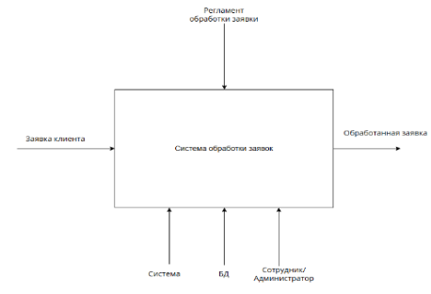
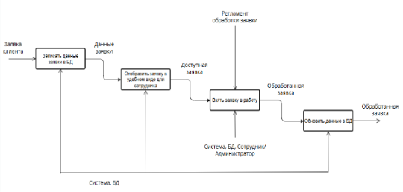
Рисунок 2.1.1.1 - IDEF
На рисунке 2.1.1.1 изображен процесс обработки заявки в виде IDEF:
- блок «Записать данные заявки в БД» на вход принимает «Заявка клиента» и используя механизмы «Система» и «БД» (система заносит данные заявки в БД) на выходе получается «Данные заявки»;
- блок «Отобразить заявку в удобном виде для сотрудника» на вход принимает «Данные заявки» и используя механизмы «Система» и «БД» (данные доступной заявки из БД система отображает сотруднику/администратору) на выходе получается «Доступная заявка»;
- блок «Взять заявку в работу» на вход принимает «Доступная заявка» и используя механизмы «Система», «БД», «Сотрудник/Администратор», а также управлению в виде «Регламент по обработки заявки» (сотрудник/администратор обрабатывает заявку следуя регламенту обработки заявки при этом система записывает все изменения в бд) на выходе получается «Обработанная заявка»;
- блок «Обновить данные заявки» на вход принимает «Обработанная заявка» и используя механизмы «Система» и «БД»(система заносит обновленные данные по заявке в БД) на выходе получается «Обработанная заявка».
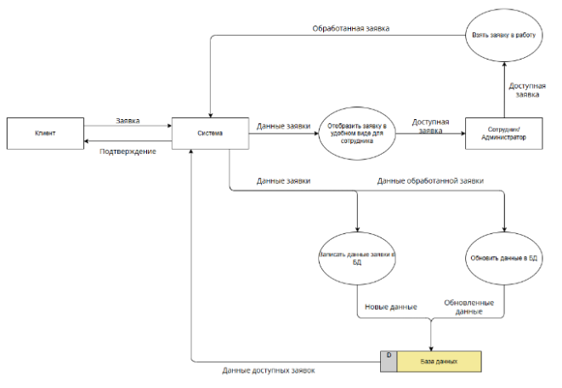
Рисунок 2.1.1.2 - DFD
На рисунке 2.1.1.2 изображен процесс обработки заявки в виде DFD:
- «Клиент» отправляет заявку, «Система» принимает заявку и отправляет подтверждение обратно клиенту;
- «Система» записывает данные заявки, «База данных» принимает новые данные и отправляет данные доступных заявок обратно системе;
- «Система» отображает данные заявки в удобном виде для сотрудника, «Сотрудник/Администратор» видит доступную заявку;
- «Сотрудник/Администратор» берет заявку в работу и обрабатывает ее, «Система» принимает обработанную заявку;
- «Система» передает и обновляет данные, «База данных» принимает обновленные данные.
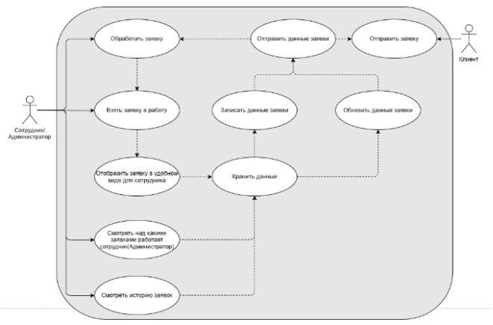
Рисунок 2.1.1.3 - Диаграмма прецедентов
На рисунке 2.1.1.3 изображен процесс обработки заявки в виде диаграммы прецедентов:
- актер в виде «Клиент» отправляет заявку, система принимает заявку и записывает данные заявки в БД;
- БД предоставляет данные заявок и система отображает заявку в удобном виде для сотрудника;
- актер в виде «Сотрудник/Администратор» берет заявку в работу и обрабатывает ее;
- система принимает обработанную заявку и обновляет данные в БД;
- актер в виде «Сотрудник/Администратор» может увидеть историю заявок или смотреть над какими заявками работает другой сотрудник(Администратор).
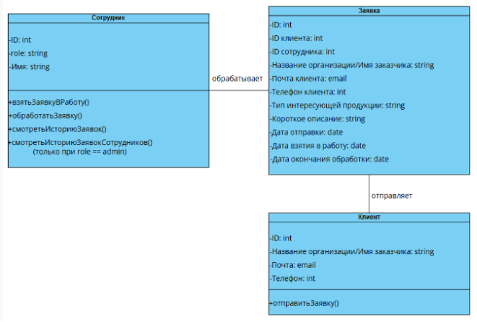
Рисунок 2.1.1.4 - Диаграмма классов
На рисунке 2.1.1.4 изображен процесс обработки заявки в виде диаграммы классов:
- класс «Клиент» имеет свойственные ему атрибуты и функцию, он взаимодействует с классом «Заявка», когда клиент отправляет заявку;
- класс «Заявка» имеет свойственные ему атрибуты, он взаимодействует с классами «Клиент» и «Сотрудник»;
- класс «Сотрудник» имеет свойственные ему атрибуты и функции, он взаимодействует с классом «Заявка», когда сотрудник обрабатывает заявку.
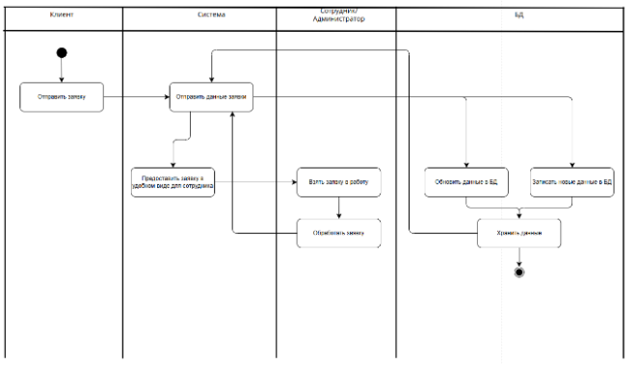
Рисунок 2.1.1.5 - Диаграмма деятельности
На рисунке 2.1.1.5 изображен процесс обработки заявки в виде диаграммы деятельности:
- начало процесса - «Клиент» отправляет заявку;
- «Система» отправляет данные заявки в «БД»;
- в «БД» записываются новые данные и отправляют данные доступных заявок обратно системе;
- «Система» отображает данные заявки в удобном виде для сотрудника;
- «Сотрудник/Администратор» берет заявку в работу и обрабатывает ее, отправляя обработанную заявку системе;
- «Система» передает и обновляет данные в «БД» - конец процесса.
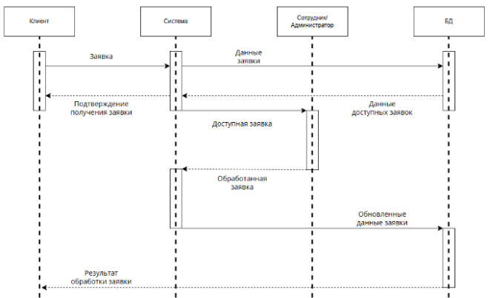
Рисунок 2.1.1.6 - Диаграмма последовательности действий
На рисунке 2.1.1.6 изображен процесс обработки заявки в виде диаграммы последовательности действий:
- «Клиент» отправляет заявку и получает от системы подтверждение;
- «Система» отправляет данные заявки в «БД» и получает данные доступных заявок;
- «Система» отображает заявки в удобном виде для сотрудника;
- «Сотрудник/Администратор» берет заявку в работу и обрабатывает ее, отправляя обработанную заявку системе;
- «Система» передает и обновляет данные в «БД»;
- «Клиент» получает результат обработки заявки.

2.1.2 Схема данных
Разработка базы данных для информационной системы, обрабатывающей заявки клиента на IT продукцию основана на ранее составленной диаграмме классов. В базе данных будет храниться информация о главных атрибутах: клиент, заявка, сотрудник.
Нормализация:
- Первая нормальная форма:
Таблица 1.1 - Клиенты
Название организации/  Имя заказчика | Почта | Телефон
Магнит | magnit@gmail.org | 89999999995
Александр | aleks@gmail.com | 79999999999
В таблице клиентов указывается данные клиентов, отправивших заявку. В ней указывается название организации/имя заказчика, почта клиента и телефон клиента.
Таблица 1.2 - Сотрудники
role | Имя | Телефон
Администратор | Петров Петр Петрович | 79994995566
Сотрудник | Иванов Иван Иванович | 89984994568
В таблице сотрудников указывается данные сотрудников, работающих в компании. В ней указывается role сотрудника, имя сотрудника, телефон сотрудника.
Таблица 1.3 - Типы продукции
Тип продукции
Разработка
Аудиты
Поддержка
DevOps
PostgreSQL
Ai-технологии
Другое
В таблице типов продукции указывается типы продукции, которые клиент может выбрать в заявке для уточнения направления работ. В ней указывается тип продукции.
Таблица 1.4 - Заявки
Короткое описание | Телефон сотрудника | Почта клиента | Тип продукции | Заметка | Макет | Финальный статус | Дата отправки | Дата взятия в работу | Дата окончания обработки
Нужна поддержка | 79994995566 | magnit@gmail.org | Другое | Требования | img.png | Успешно обработана | 10-04-2025 | 11-04-2025 | 12-04-2025
Нужна разработка | 89984994568 | aleks@gmail.com | Другое | Требования | img.png | Успешно обработана | 23-04-2025 | 23-04-2025 | 26-04-2025
В таблице заявок указывается данные заявок, отправленные клиентом и обработанные сотрудником. В ней указывается ID почта клиента, телефон сотрудника, тип продукции, короткое описание, заметка, макет, финальный статус, дата отправки, дата взятия в работу, дата окончания обработки.
Все таблицы(1.1, 1.2, 1.3, 1.4) соответствует 1-ой нормальной форме, данные атомарны.
- Вторая нормальная форма:
Таблица 2.1 - Клиенты
ID | Название организации/  Имя заказчика | Почта | Телефон
123 | Магнит | magnit@gmail.org | 89999999995
124 | Александр | aleks@gmail.com | 79999999999
В таблице клиентов указывается данные клиентов, отправивших заявку. В ней указывается ID клиента, название организации/имя заказчика, почта клиента и телефон клиента.
Таблица 2.2 - Сотрудники
ID | role | Имя | Телефон
112 | Администратор | Петров Петр Петрович | 79994995566
113 | Сотрудник | Иванов Иван Иванович | 89984994568
В таблице сотрудников указывается данные сотрудников, работающих в компании. В ней указывается ID сотрудника, role сотрудника, имя сотрудника, телефон сотрудника.
Таблица 2.3 - Типы продукции
ID | Тип продукции
1 | Разработка
2 | Аудиты
3 | Поддержка
4 | DevOps
5 | PostgreSQL
6 | Ai-технологии
7 | Другое
В таблице типов продукции указывается типы продукции, которые клиент может выбрать в заявке для уточнения направления работ. В ней указывается ID типа продукции и тип продукции.
Таблица 2.4 - Заявки
ID | Телефон сотрудника | Почта клиента | ID типа продукции | Короткое описание | Заметка | Макет | Финальный статус | Дата отправки | Дата взятия в работу | Дата окончания обработки
101 | 79994995566 | magnit@gmail.org | 3 | Нужна поддержка | Требования | img.png | Успешно обработана | 10-04-2025 | 11-04-2025 | 12-04-2025
102 | 89984994568 | aleks@gmail.com | 1 | Нужна разработка | Требования | img.png | Успешно обработана | 23-04-2025 | 23-04-2025 | 26-04-2025
В таблице заявок указывается данные заявок, отправленные клиентом и обработанные сотрудником. В ней указывается ID заявки, почта клиента, телефон сотрудника, ID типа продукции, короткое описание, заметка, макет, финальный статус, дата отправки, дата взятия в работу, дата окончания обработки.
Все таблицы(2.1, 2.2, 2.3, 2.4) соответствуют 2-ой нормальной форме, все неключевые атрибуты полностью зависят от первичных ключей.
- Третья нормальная форма:
Таблица 3.1 - Клиенты
ID | Название организации/  Имя заказчика | Почта | Телефон
123 | Магнит | magnit@gmail.org | 89999999995
124 | Александр | aleks@gmail.com | 79999999999
В таблице клиентов указывается данные клиентов, отправивших заявку. В ней указывается ID клиента, название организации/имя заказчика, почта клиента и телефон клиента.
Таблица 3.2 - Сотрудники
ID | role | Имя | Телефон
112 | Администратор | Петров Петр Петрович | 79994995566
113 | Сотрудник | Иванов Иван Иванович | 89984994568
В таблице сотрудников указывается данные сотрудников, работающих в компании. В ней указывается ID сотрудника, role сотрудника, имя сотрудника, телефон сотрудника.
Таблица 3.3 - Типы продукции
ID | Тип продукции
1 | Разработка
2 | Аудиты
3 | Поддержка
4 | DevOps
5 | PostgreSQL
6 | Ai-технологии
7 | Другое
В таблице типов продукции указывается типы продукции, которые клиент может выбрать в заявке для уточнения направления работ. В ней указывается ID типа продукции и тип продукции.
Таблица 3.4 - Заявок
ID | ID клиента | ID сотрудника | ID типа продукции | Короткое описание | Заметка | Макет | Финальный статус | Дата отправки | Дата взятия в работу | Дата окончания обработки
101 | 123 | 112 | 3 | Нужна поддержка | Требования | img.png | Успешно обработана | 10-04-2025 | 11-04-2025 | 12-04-2025
102 | 124 | 113 | 1 | Нужна разработка | Требования | img.png | Успешно обработана | 23-04-2025 | 23-04-2025 | 26-04-2025
В таблице заявок указывается ID заявки, ID клиента, ID сотрудника, ID типа продукции, короткое описание, заметка, макет, финальный статус, дата отправки, дата взятия в работу, дата окончания обработки.
Все таблицы(3.1, 3.2, 3.3, 3.4) соответствуют 3-ей нормальной форме, отсутствуют транзитивные зависимости.
Метаданные:
Таблица 1 - Метаданные клиентов
Название столбца | Описание | Тип | Размер | Ограничения
ID | Уникальный идентификатор клиента | INT |  | PRIMARY KEY
Название организации/  Имя заказчика | Название организации или имя заказчика | VARCHAR |  | NOT NULL
Почта | Электронная почта клиента | EMAIL |  | NOT NULL
Телефон | Телефонный номер клиента | INT | 11 | NOT NULL

Таблица 2 - Метаданные сотрудников
Название столбца | Описание | Тип | Размер | Ограничения
ID | Уникальный идентификатор сотрудника | INT |  | PRIMARY KEY
role | Исполнительная роль сотрудника | VARCHAR |  | NOT NULL
Имя | Полное имя сотрудника | VARCHAR |  | NOT NULL
Телефон | Телефон сотрудника | INT | 11 | NOT NULL

Таблица 3 - Метаданные типов интересующей продукции
Название столбца | Описание | Тип | Размер | Ограничения
ID | Уникальный идентификатор типа продукции | INT |  | PRIMARY KEY
Тип | Тип продукции выбранный клиентом | VARCHAR |  | NOT NULL

Таблица 4 - Метаданные заявок
Название столбца | Описание | Тип | Размер | Ограничения
ID | Уникальный идентификатор заявки | INT |  | PRIMARY KEY
ID клиента | Уникальный идентификатор клиента | INT |  | FOREIGN KEY
ID сотрудника | Уникальный идентификатор сотрудника | INT |  | FOREIGN KEY
ID типа продукции | Уникальный идентификатор типа продукции интересующий клиента | INT |  | FOREIGN KEY
Заметка | Заметка, которую пишет сотрудник во время обработки | VARCHAR | 300 | NULL
Макет | Наброски проекта, документация от сотрудника или клиента | BLOB |  | NOT NULL
Короткое описание | Короткое описание того, чего хочет клиент | VARCHAR | 300 | NULL
Финальный статус | Присвоенный статус заявки в конце обработки | VARCHAR |  | NOT NULL
Дата отправки | Дата отправки заявки клиентом | DATE |  | NOT NULL
Дата взятия в работу | Дата взятия заявки в работу сотрудником | DATE |  | NOT NULL
Дата окончания обработки | Дата окончания обработки заявки сотрудником | DATE |  | NOT NULL

ER-диаграмма:
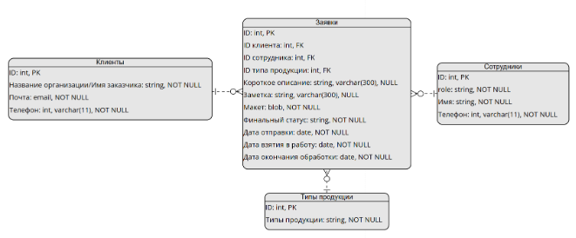
Рисунок 2.1.2.1 – ER-диаграмма
На рисунке 2.1.2.1 изображена схема связей между таблицами.
Таблица клиентов имеет PRIMARY KEY в виде ID, также обязательные данные в виде «Наименование организации/Имя заказчика», «Почта» и необязательные данные в виде «Телефон».
Таблица сотрудников имеет PRIMARY KEY в виде ID, также обязательные данные в виде «role», «Имя» и «Телефон» .
Таблица типов продукции имеет PRIMARY KEY в виде ID, также обязательные данные в виде «Тип» .
Таблица заявок имеет PRIMARY KEY в виде ID, также обязательные данные в виде «Макет», «Финальный статус», «Дата отправки», «Дата взятия в работу», «Дата окончания обработки» и необязательные данные в виде «Короткое описание», «Заметка». Имеет FOREIGN KEY в виде «ID клиента», «ID сотрудника» и «ID типа продукции», которые связывают таблицу клиентов, сотрудников, типов продукции с заявками. Между таблицей клиентов и таблицей заявок связь один ко многим(один клиент может быть отправителем множества заявок), между таблицей сотрудников и таблицей заявок связь один ко многим(один сотрудник может взять в работу множество заявок), между таблицей типов продукции и таблицей заявок связь один ко многим(один тип продукции может задаться множеству заявок).

2.1.3 Дизайн макет
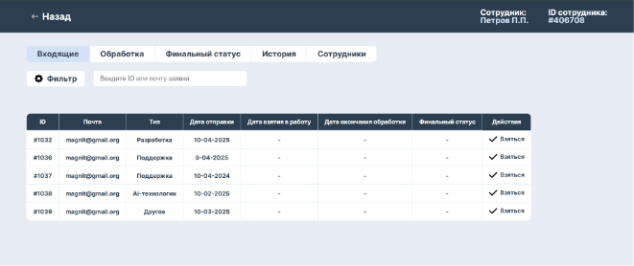
Рисунок 2.1.3.1 - Основной концепт
На рисунке 2.1.3.1 изображен дизайн макет системы для мониторов 1920px так, как разрабатываемая система будет использоваться только в офисных условиях под определенные ПК. Цвета и шрифты подбирались в соответствии с офисными условиями компании.
Более подробный дизайн макет находится в «Приложение В».

2.1.4 Разработка
Функция уведомления
Функция уведомления предназначена для оповещения сотрудника о различных событиях в системе. Реализация системы уведомлений обеспечивает своевременное информирование пользователей о критических изменениях статусов заявок и системных событиях. На рисунке 2.1.4.1 показана основная функция уведомлений.
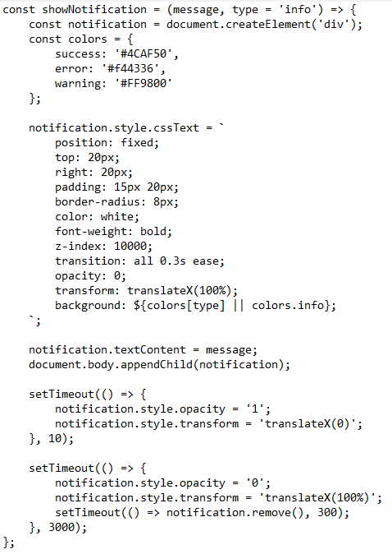
Рисунок 2.1.4.1 - Функция уведомлений
Функция отображения заявок
Функция отображения заявок предназначена для визуализации и организации информации о клиентских заявках в различных секциях системы. На рисунке 2.1.4.2 показана основная функция отображения заявок.
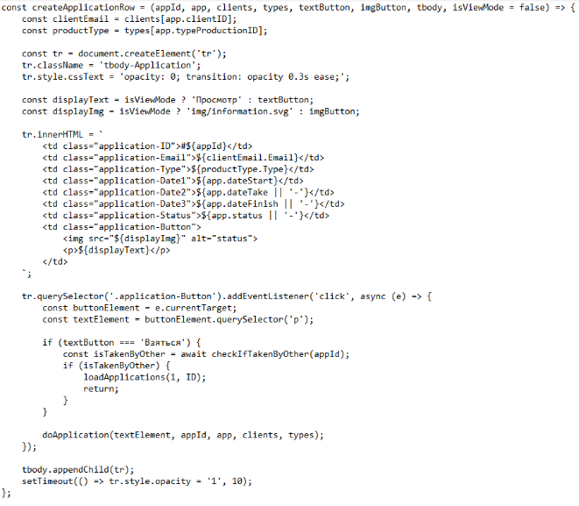
Рисунок 2.1.4.2 - Функция отображения заявок
Функция просмотра заявок сотрудников
Функция просмотра заявок сотрудников предназначена для обеспечения контроля и мониторинга работы персонала администратором системы. На рисунке 2.1.4.3 показана основная просмотра заявок сотрудников.
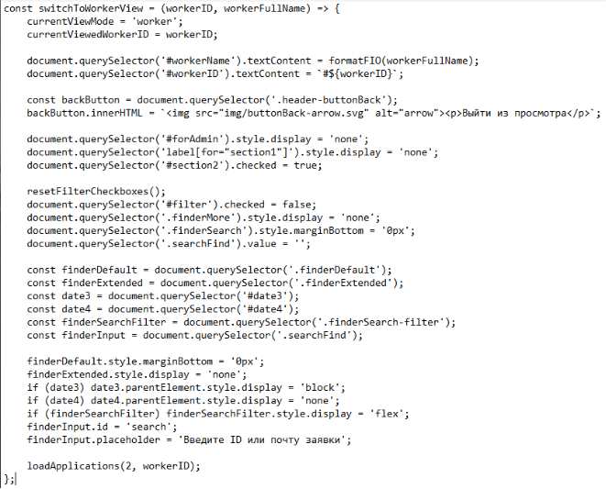
Рисунок 2.1.4.3 - Функция просмотра заявок сотрудников

2.1.5 Руководство оператора
Назначение программы: обработка входящих заявок клиентов на IT-продукцию и возможность обрабатывать эти заявки.
Условия выполнения программы:
- браузер с поддержкой JavaScript;
- разрешение монитора 1920px;
- доступ к интернету;
- учетная запись с соответствующей ролью (сотрудник/администратор).
Выполнение программы:
- Взятие заявки в работу:
- перейдите в секцию «Входящие»(рисунок 1.1);
- нажмите кнопку «Взяться» у доступной заявки(рисунок 1.1);
- подтвердите действие, в появившемся модульном окне(рисунок 1.2).
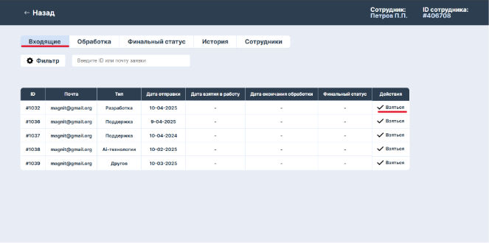
Рисунок 1.1
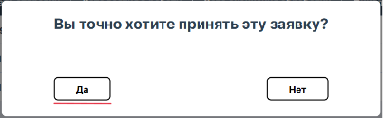
Рисунок 1.2
- Обработка заявки:
- перейдите в секцию «Обработка»(рисунок 2.1);
- нажмите кнопку «Открыть» у выбранной заявки(рисунок 2.1);
- в появившемся модульном окне заполните поле «Ваша заметка»(необязательно) и закрепите файл(рисунок 2.2);
- нажмите на кнопку «К финальному этапу»(рисунок 2.2).
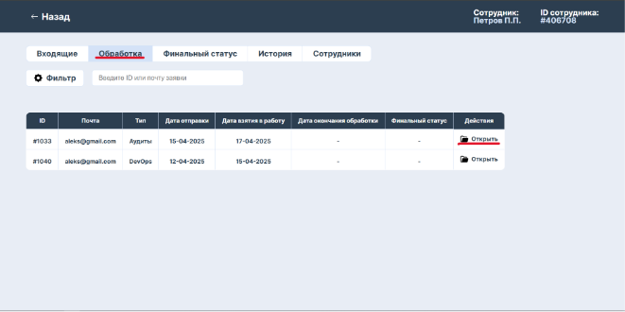
Рисунок 2.1
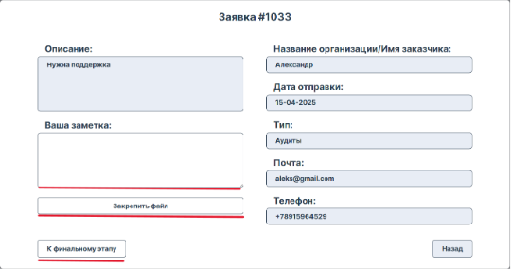
Рисунок 2.2
- Завершение обработки:
- перейдите в секцию «Финальный статус»(рисунок 3.1);
- нажмите кнопку «Добавить статус» у выбранной заявки(рисунок 3.1);
- в появившемся модульном окне в пункте «Финальный статус» установите один из статусов(рисунок 3.2):
- «Успешно обработана»;
- «Отменена».
- нажмите «Завершить работу»(рисунок 3.2).
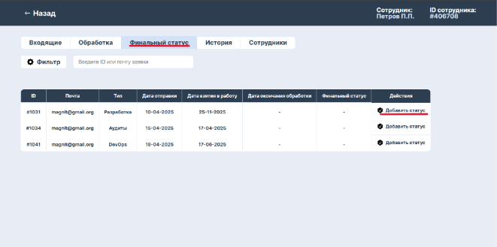
Рисунок 3.1
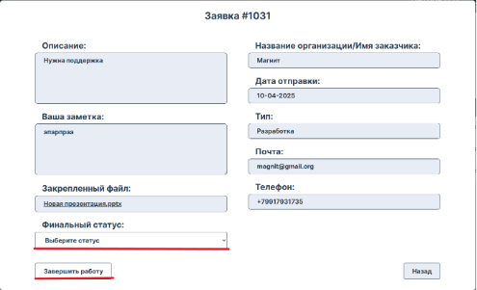
Рисунок 3.2
- Использование фильтров:
- перейдите в любую секцию где доступна фильтрация(«Входящие», «Обработка, «Финальный статус», «История»)(рисунок 4.1);
- нажмите кнопку «Фильтр»(рисунок 4.1);
- в появившемся блоке включите интересующие вас фильтры(рисунок 4.2).
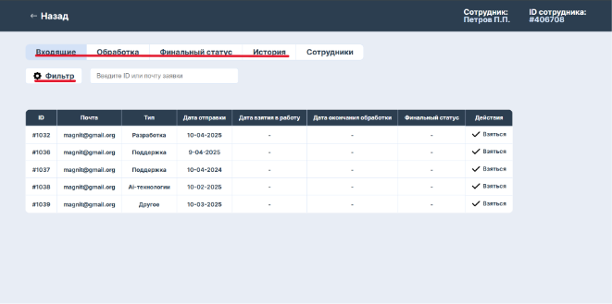
Рисунок 4.1
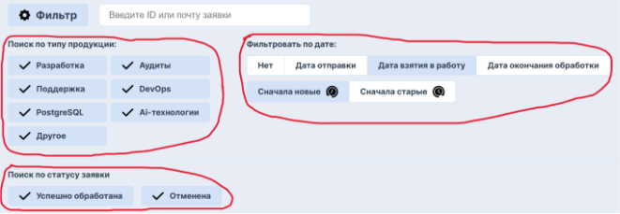
Рисунок 4.2
- Просмотр заявок сотрудников:
- перейдите в секцию «Сотрудники»(рисунок 5.1);
- нажмите кнопку «Заявки сотрудника» у выбранного сотрудника(рисунок 5.1);
- на появившейся странице выберите интересующую секцию(«Обработка», «Финальный статус», «История»)(рисунок 5.2);
- нажмите кнопку «Просмотр» у выбранной заявки(рисунок 5.2).
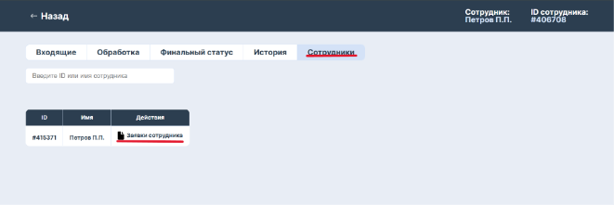
Рисунок 5.1
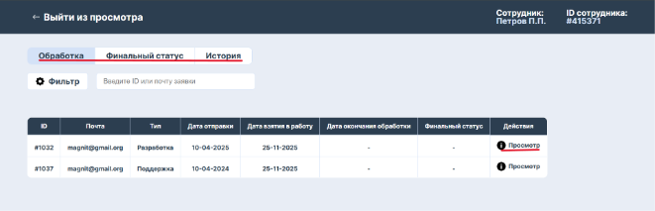
Рисунок 5.2
Сообщения:
- «Заявка успешно принята!»;
- «Данные успешно сохранены!»;
- «Заявка принята другим сотрудником».

2.1.6 Руководство программиста
Назначение и условия применения программы: система предназначена для автоматизации обработки заявок в IT-компании. Для функционирования требуется доступ к интернету и веб-браузер с поддержкой JavaScript.
Программа обеспечивает возможность:
- отображение заявок клиентов из БД;
- просмотр заявок клиента;
- обработка заявок клиента;
- фильтрации и поиск заявок по типу, почте/ID, статусу и дате;
- просмотр сотрудников и их заявок;
- поиск сотрудников по имени/ID.
Характеристики программы:
- клиентская часть: PHP, HTML5, CSS3, JavaScript;
- хранение данных: MySQL;
- архитектура: клиент-сервер, модульная;
- обмен данными: через API;
- режим работы: веб-приложение, доступное через браузер.
Обращение к программе:
- Локальный запуск:
- открыть проект в редакторе кода;
- открыть клиентскую часть проекта в редакторе;
- настроить подключение к внешнему API;
- для запуска открыть HTML-файл проекта в веб-браузер.
- Входные данные:
- данные пользователя;
- данные заявки клиента;
- фильтры и поисковые запросы.
- Выходные данные:
- сохранённые изменения при обработке заявок;
- результат фильтрации и поиска;
- сообщения об успешных или ошибочных действиях.
- Сообщения системы:
- «Заявка успешно принята!»;
- «Данные успешно сохранены!»;
- «Заявка принята другим сотрудником».

2.2 Разработка серверной части
Серверная часть веб-сайта прописана при помощи фреймворка laravel на языке PHP, с использованием таких основных файлов как migration, controller, model и api.
Migrations:
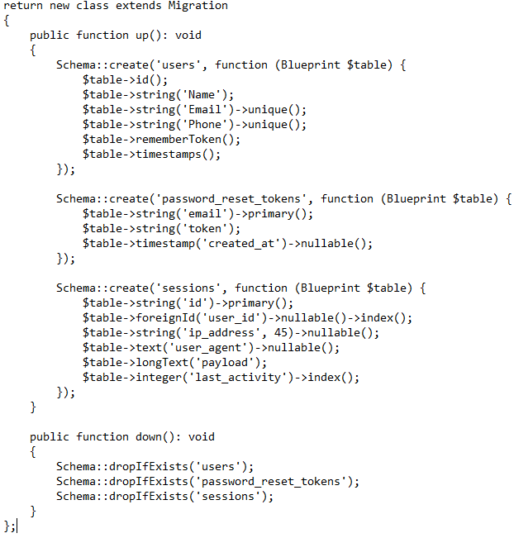
Рисунок 2.2.1 - файл migration_users
На рисунке 2.2.1 изображен процесс создания таблицы users в базе данных с определенными правилами к данным. Таблица состоит из столбцов id - id пользователя, Name - имя пользователя, Email - почта пользователя, Phone - телефон пользователя.
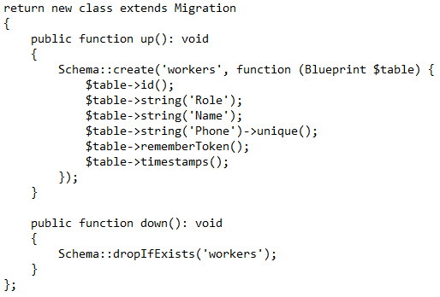
Рисунок 2.2.2 - файл migration_workers
На рисунке 2.2.2 изображен процесс создания таблицы workers в базе данных с определенными правилами к данным. Таблица состоит из столбцов id - id работника, Role - роль работника, Name - имя работника, Phone - телефон работника.
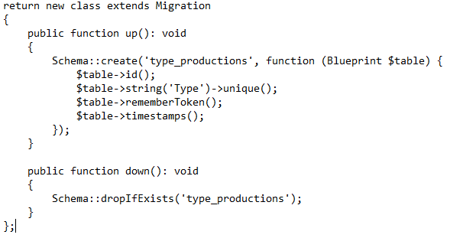
Рисунок 2.2.3 - файл migration_type_productions
На рисунке 2.2.3 изображен процесс создания таблицы type_productions в базе данных с определенными правилами к данным. Таблица состоит из столбцов id - id типа продукции, Type - тип продукции.
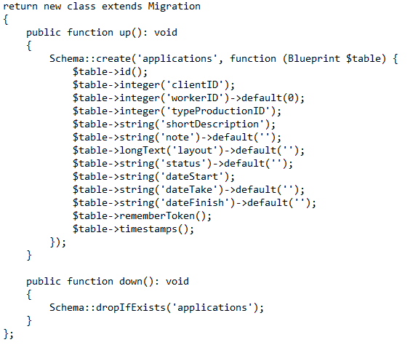
Рисунок 2.2.4 - файл migration_applications
На рисунке 2.2.4 изображен процесс создания таблицы applications в базе данных с определенными правилами к данным. Таблица состоит из столбцов id - id заявки, clientID - id клиента, workerID - id работника, typeProductionID - id типа продукции, shortDescription - короткое описание, note - заметка, layout - макет, status - статус заявки, dateStart - дата поступления заявки, dateTake - дата взятия заявки в работу, dateFinish - дата окончания работы над заявкой.
Controllers:
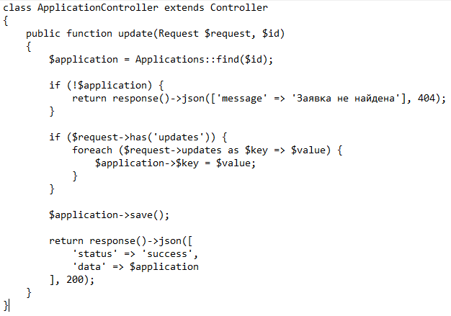
Рисунок 2.2.5 - файл controller_ApplicationController
На рисунке 2.2.5 изображен процесс взятия заявки в работу, в данном файле идет проверка на не находится ли данная заявка уже в работе у другого сотрудника и в зависимости от результата проверки идет оповещение сотрудника, который хотел взять ее в работу.
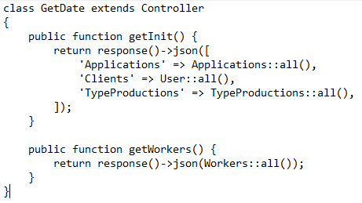
Рисунок 2.2.6 - файл controller_GetDate
На рисунке 2.2.6 изображен процесс получения данных о заявках, пользователях, типах продукции и работников из базы данных, преобразуя в формат json.
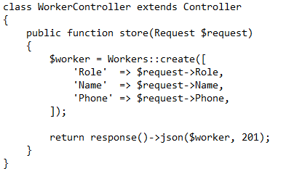
Рисунок 2.2.7 - файл controller_WorkerController
На рисунке 2.2.7 изображен процесс добавления нового сотрудника в систему.
Models:
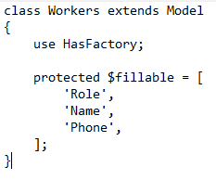
Рисунок 2.2.8 - файл model_Workers
На рисунке 2.2.8 изображен файл-помощник связи между migration и controller.
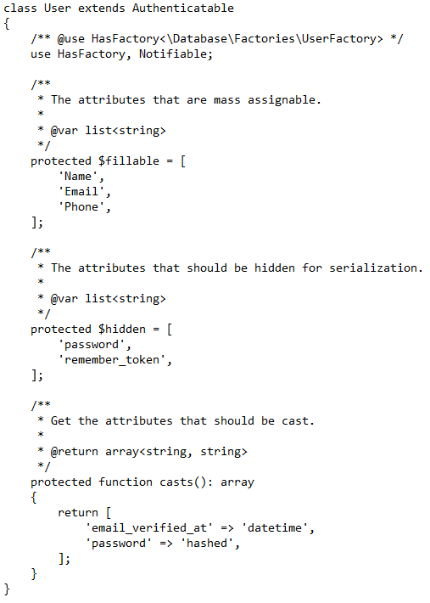
Рисунок 2.2.9 - файл model_User
На рисунке 2.2.9 изображен файл-помощник связи между migration и controller.
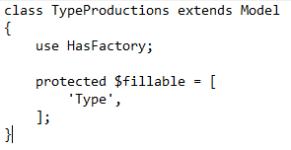
Рисунок 2.2.10 - файл model_TypeProductions
На рисунке 2.2.10 изображен файл-помощник связи между migration и controller.
Api:
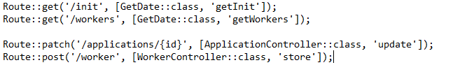
Рисунок 2.2.11 - файл api
На рисунке 2.2.11 изображен файл, который управляет запросами пользователя к системе.

2.3 Тестирование информационной системы
Тест-кейсы:
- Тест-кейс «Доступ к системе»:
- предусловие: данные сотрудника/админа уже записаны в БД;
- шаг: предоставить данные сотрудника/админа;
- ожидаемый результат: отображение личного кабинета сотрудника/админа со всеми его данными;
- фактический результат: соответствует ожиданию.
- Тест-кейс «Отображение заявок в секции входящие»:
- предусловие: пользователь имеет доступ к системе;
- шаг: нажать на кнопку «Входящие»;
- ожидаемый результат: отображение всех заявок, которые еще не взяты в работу другими сотрудниками;
- фактический результат: соответствует ожиданию.
- Тест-кейс «Взятие в работу заявку»:
- предусловие: пользователь имеет доступ к системе, в секции «Входящие» имеются заявки;
- шаг: нажать на кнопку «Взяться» у карточки заявки, в появившемся модульном окне нажать кнопку «Да»;
- ожидаемый результат: данные(workerID, dateTake) заявки изменятся и заявка перенесется в секцию «Обработка»;
- фактический результат: соответствует ожиданию.
- Тест-кейс «Отображение заявок в секции обработка»:
- предусловие: пользователь имеет доступ к системе, заявка была взята в работу тем сотрудником/админом, который в настоящее время имеет доступ к системе;
- шаг: нажать на кнопку «Обработка»;
- ожидаемый результат: отображение всех заявок, которые сотрудник/админ взял в работу;
- фактический результат: соответствует ожиданию.
- Тест-кейс «Обработка заявки»:
- предусловие: пользователь имеет доступ к системе, в секции «Обработка» имеются заявки;
- шаг: нажать на кнопку «Открыть» у карточки заявки, в появившемся модульном окне заполнить поле «Ваша заметка» и загрузить файл, нажав на кнопку «Закрепить файл», после нажать на кнопку «К финальному этапу»;
- ожидаемый результат: данные(note, layout) заявки изменятся и заявка перенесется в секцию «Финальный статус»;
- фактический результат: соответствует ожиданию.
- Тест-кейс «Отображение заявок в секции финальный статус»:
- предусловие: пользователь имеет доступ к системе, заявка была обработана тем сотрудником/админом, который в настоящее время имеет доступ к системе;
- шаг: нажать на кнопку «Финальный статус»;
- ожидаемый результат: отображение всех заявок, которые сотрудник/админ обработал;
- фактический результат: соответствует ожиданию.
- Тест-кейс «Назначение финального статуса»:
- предусловие: пользователь имеет доступ к системе, в секции «Финальный статус» имеются заявки;
- шаг: нажать на кнопку «Добавить статус» у карточки заявки, в появившемся модульном окне выбрать в select-поле статус заявки, после нажать на кнопку «Завершить работу»;
- ожидаемый результат: данные(status, dateFinish) заявки изменятся и заявка перенесется в секцию «История»;
- фактический результат: соответствует ожиданию.
- Тест-кейс «Отображение заявок в секции история»:
- предусловие: пользователь имеет доступ к системе, заявке был назначен финальный статус тем сотрудником/админом, который в настоящее время имеет доступ к системе;
- шаг: нажать на кнопку «История»;
- ожидаемый результат: отображение всех заявок, которым сотрудник/админ назначил финальный статус;
- фактический результат: соответствует ожиданию.
- Тест-кейс «Просмотр информации о заявке в секции история»:
- предусловие: пользователь имеет доступ к системе, в секции «История» имеются заявки;
- шаг: нажать на кнопку «Информация» у карточки заявки, в появившемся модульном окне можно просмотреть интересующие данные заявки;
- ожидаемый результат: все данные заявки корректно отобразятся;
- фактический результат: соответствует ожиданию.
- Тест-кейс «Доступ к секции сотрудники»:
- предусловие: пользователь имеет доступ к системе как админ;
- шаг: нажать на кнопку «Сотрудники»;
- ожидаемый результат: отобразятся все сотрудники, находящиеся в БД, кроме админа, смотрящего сотрудников;
- фактический результат: соответствует ожиданию.
- Тест-кейс «Просмотр заявок сотрудников/админов»:
- предусловие: пользователь имеет доступ к системе как админ;
- шаг: нажать на кнопку «Сотрудники», после нажать на кнопку «Заявки сотрудника»;
- ожидаемый результат: отобразятся все заявки выбранного сотрудника/админа, находящиеся в секциях «Обработка», «Финальный статус» и «История»;
- фактический результат: соответствует ожиданию.

- Тест-кейс «Просмотр информации о заявках сотрудников/админов»:
- предусловие: пользователь имеет доступ к системе как админ;
- шаг: нажать на кнопку «Сотрудники», после нажать на кнопку «Заявки сотрудника», выбрать интересующую секцию «Обработка», «Финальный статус» и «История», нажать на кнопку «Просмотр»;
- ожидаемый результат: все данные заявки корректно отобразятся;
- фактический результат: соответствует ожиданию.
- Тест-кейс «Фильтрация заявок по типу»:
- предусловие: пользователь имеет доступ к системе, не находится в секции «Сотрудники»;
- шаг: нажать на кнопку «Фильтр», после в появившемся блоке фильтров выбрать интересующие типы заявок, нажав на кнопку с названием типа;
- ожидаемый результат: все заявки с выбранными вами типов заявок отобразятся, а другие скроются;
- фактический результат: соответствует ожиданию.
- Тест-кейс «Фильтрация заявок по статусу»:
- предусловие: пользователь имеет доступ к системе, находится в секции «История»;
- шаг: нажать на кнопку «Фильтр», после в появившемся блоке фильтров выбрать интересующий статус заявок, нажав на кнопку с названием статуса;
- ожидаемый результат: все заявки с выбранными вами статусами заявок отобразятся, а другие скроются;
- фактический результат: соответствует ожиданию.
- Тест-кейс «Поиск заявок по ID/почте»:
- предусловие: пользователь имеет доступ к системе, не находится в секции «Сотрудники»;
- шаг: в поисковой строке напечатать почту/ID интересующей заявки;
- ожидаемый результат: все заявки, имеющие идентичную почту/ID с напечатанным вами почтой/ID, отобразятся, а другие скроются;
- фактический результат: соответствует ожиданию.
- Тест-кейс «Поиск сотрудников по ID/имени»:
- предусловие: пользователь имеет доступ к системе как админ, находится в секции «Сотрудники»;
- шаг: в поисковой строке напечатать имя/ID интересующего сотрудника;
- ожидаемый результат: сотрудник, имеющий идентичное имя/ID с напечатанным вами именем/ID, отобразится, а другие скроются;
- фактический результат: соответствует ожиданию.
- Тест-кейс «Фильтрация заявок по дате»:
- предусловие: пользователь имеет доступ к системе, не находится в секции «Сотрудники»;
- шаг: нажать на кнопку «Фильтр», после в появившемся блоке фильтров выбрать интересующий вид даты, по которой будет проходить фильтрация, после нажать на вид фильтрации;
- ожидаемый результат: в зависимости от выбранного вами вида даты и вида фильтрации этой даты, изменится порядок заявок;
- фактический результат: соответствует ожиданию.
- Тест-кейс «Совместимость фильтров»:
- предусловие: пользователь имеет доступ к системе, не находится в секции «Сотрудники»;
- шаг: нажать на кнопку «Фильтр», после в появившемся блоке фильтров применить разные типы фильтров;
- ожидаемый результат: один примененный тип фильтров будет сочетаться со вторым;
- фактический результат: соответствует ожиданию.

Заключение
В ходе выполнения проекта была достигнута поставленная цель: разработана надежная и безопасная серверная часть информационной системы для автоматизации обработки заявок клиентов на IT-продукцию.
В процессе работы были решены все задачи:
- Проведен анализ предметной области. Была изучена деятельность компании ООО «Интернет-Эксперт», проанализирована её организационная структура и выявлены ключевые роли пользователей. Определены основные типы заявок и бизнес- процессы их обработки, что позволило сформировать требования к разрабатываемой системе;
- Сформулированы требования к системе. На основе анализа предметной области были определены функциональные и нефункциональные характеристики, которые помогли сформировать техническое задание;
- Спроектирована архитектура серверного приложения. Была разработана модульная архитектура клиент-серверного взаимодействия. Для описания ключевых функций системы и взаимодействия между её компонентами были построены диаграммы, которые отражают логику работы будущей системы;
- Спроектирована и реализована структура базы данных. На основе диаграммы классов была разработана реляционная база данных в СУБД MySQL. В процессе проектирования была проведена нормализация таблиц до третьей нормальной формы , что позволило устранить избыточность данных, обеспечить их целостность и создать эффективную структуру для хранения информации;
- Разработан API. API обеспечивает обмен данными в формате JSON, что гарантирует удобство взаимодействия с веб-интерфейсом, разработанным с использованием JavaScript;
- Реализована бизнес-логика системы. На языке PHP были написаны модели данных и контроллеры, реализующие всю необходимую функциональность;
- Обеспечена безопасность данных. В процессе разработки серверной части был реализован комплекс мер безопасности:
- строгая валидация всех входных параметров;
- строгое разграничение пользователей по ролям, имеющие разные права доступа;
- обработка исключительных ситуаций.
Внедрение разработанной информационной системы позволит сократить временные издержки на обработку заявок и минимизировать влияние человеческого фактора, что приведет к повышению общей эффективности работы компании.
Разработанная серверная часть информационной системы полностью соответствует поставленным задачам и готова к интеграции с клиентской частью и последующему внедрению в деятельность IT-компании для автоматизации процесса обработки клиентских заявок.

Библиография
1. Документация на HTML [Электронный ресурс]. - https://developer.mozilla.org/ru/docs/Web/HTML
2. Документация на CSS [Электронный ресурс]. - https://developer.mozilla.org/ru/docs/Web/CSS
3. Документация на JavaScript [Электронный ресурс]. - https://developer.mozilla.org/ru/docs/Web/JavaScript
4. Документация на JSON [Электронный ресурс]. - https://developer.mozilla.org/ru/docs/Learn_web_development/Core/Scri pting/JSON
5. Документация на GitHub [Электронный ресурс]. - https://developer.mozilla.org/ru/docs/Learn_web_development/Howto/T ools_and_setup/Using_GitHub_pages
6. Документация на PHP [Электронный ресурс]. - https://www.php.net/manual/en/index.php
7. Документация на Microsoft Word [Электронный ресурс]. - https://support.microsoft.com/ru-ru/word
8. JavaScript - анимации [Электронный ресурс]. - https://learn.javascript.ru/js-animation
9. JavaScript - грамматика и типы [Электронный ресурс]. - https://developer.mozilla.org/ru/docs/Web/JavaScript/Guide/Grammar_a nd_types
10. JavaScript - функции [Электронный ресурс]. - https://developer.mozilla.org/ru/docs/Web/JavaScript/Guide/Functions
11. JavaScript - объекты [Электронный ресурс]. - https://developer.mozilla.org/ru/docs/Web/JavaScript/Reference/Global_ Objects/Object
12. CSS - анимации [Электронный ресурс]. - https://learn.javascript.ru/css- animations
13. CSS - гайд по grid [Электронный ресурс]. - https://doka.guide/css/grid- guide/
14. CSS - основы стилизирования текста и шрифта [Электронный ресурс]. - https://developer.mozilla.org/ru/docs/Learn_web_development/Core/Tex t_styling/Fundamentals
15. CSS - цвета в вебе [Электронный ресурс]. - https://doka.guide/css/web- colors/
16. CSS - сброс стилей [Электронный ресурс]. - https://webcademy.ru/blog/739/
17. HTML - теги [Электронный ресурс]. - https://html5book.ru/html-tags/
18. HTML - таблицы [Электронный ресурс]. - https://doka.guide/html/tables/
19. JSON - формат [Электронный ресурс]. - https://practicum.yandex.ru/blog/chto-takoe-format-json/
20. GitHub - работа с Visual Studio Code [Электронный ресурс]. - https://openedo.mrsu.ru/mod/page/view.php?id=29101
21. Документация на Visual Studio Code [Электронный ресурс]. - https://code.visualstudio.com/docs
22. JSON - запросы [Электронный ресурс]. - https://www.unite.ai/ru/what-is- json-prompting-and-why-is-everyone-talking-about-it/
23. Документация по REST API GitHub [Электронный ресурс]. - https://docs.github.com/ru/enterprise-cloud@latest/rest?apiVersion=2022-11- 28
24. GitHub - создание репозитория [Электронный ресурс]. - https://docs.github.com/ru/repositories/creating-and-managing- repositories/creating-a-new-repository
25. PHP – работа с MySQL [Электронный ресурс]. - https://htmlacademy.ru/blog/php/mysql

Приложение А
Техническое задание
Разработка системы по обработке заявок для ООО «Интернет-Эксперт». Разработка основана на ранее проведённом анализе предметной области. Цель разработки состоит в разработке информационной системы для программы, обрабатывающей заявки клиента на IT продукцию. Эта информационная система позволит ускорить процесс обработки заявки и сделать его более удобным для сотрудников. Разработка будет состоять из четырёх этапов:
- проектирование;
- разработка;
- тестирование;
- запуск в эксплуатацию.
1 Описание системы
Система рассчитана на сотрудников компании, занимающимся обработкой заявок от клиентов компании. Она будет создана под определенную технику компании, то есть под под мониторы 1920px. Система будет выполнена в виде модульного окна без какой либо адаптивности, доступ которому будет только у пользователей сайта с ролью сотрудника и администратора.
2 Функциональные требования
Сотрудник имеет возможность:
- просматривать пул «Входящие» в поиске доступных/новых заявок;
- брать в работу доступные/новые заявки из пула «Входящие», перемещая в пул «Обработка», в случае одновременного взятия одной и той же заявки в работу двумя или более сотрудников система случайно выбирает сотрудника для обработки этой заявки, а другим отправляет сообщение о принятии этой заявки другим сотрудником;
- после окончания работы с заявкой из пула «Обработка» заявку можно переместить в пул «Финальный статус», добавляя ей определённый статус:
ПРОДОЛЖЕНИЕ ПРИЛОЖЕНИЯ А
- успешно обработана;
- отменена.
- фильтровать заявки по определённым признакам:
- дате;
- почте;
- статусу;
- типу продукции;
- ID.
- просматривать свою историю заявок в отдельном пуле «История».
Администратор имеет возможность:
- имеет все такие же возможности как и сотрудник;
- просматривать над какой заявкой работает тот или иной сотрудник в отдельном пуле «Сотрудники»;
- сортировка пула «Сотрудники»:
- ФИО;
- ID.
Клиент имеет возможность:
- заполнить поля заявки на IT-продукцию(при заполнении происходит валидация данных):
- название организации/Имя заказчика(тип данных: string, обязательно к заполнению);
- почта(тип данных: email, обязательно к заполнению);
- телефон(тип данных: int, max символов: 11, min символов: 11, обязательно к заполнению);
- тип интересующей продукции(тип данных: string, типы продукции: «Разработка», «Аудиты», «Поддержка», «DevOps», «PostgreSQL», «Ai-технологии», «Другое»);
- короткое описание(тип данных: string, max символов: 300).

ПРОДОЛЖЕНИЕ ПРИЛОЖЕНИЯ А
- отправлять заявку на IT-продукцию, в случае успешной отправки или ошибки клиент получает соответствующее уведомление на сайте и почте(в случае ошибки нет).
Система должна:
- добавлять и обновлять статус заявки в базу данных;
- предоставлять данные из базы данных сотруднику и администратору.
3 Нефункциональные требования:
- при одновременной работе нескольких сотрудников система должна иметь минимальное время отклика;
- система должна работать корректно при хранении в базе данных до нескольких тысяч заявок;
- в случае сбоя данные о заявках не могут быть утеряны;
- в зависимости от роли пользователь либо не имеет доступ к системе(обычный пользователь), либо имеет доступ к системе(сотрудник) или имеет доступ к системе с расширенными возможностями(администратор);
- интерфейс должен быть интуитивно понятен пользователю;
- система должна быть реализована для веб-приложения;
- для хранения данных должна использоваться JSON.

4 Сроки выполнения:
- анализ и проектирование - 27 дней;
- разработка - 43 дня;
- тестирование - 5 дней.

Приложение Б
Структура данных
{
"Workers": {
"406708": {
"Role": "admin",
"Name": "Петров Петр Петрович",
"Phone": 79994995566
},
"415371": {
"Role": "worker",
"Name": "Петров Петр Петрович",
"Phone": 78915964529
}
},
"Clients": {
"115300": {
"Name": "Александр",
"Email": "aleks@gmail.com",
"Phone": 78915964529
},
"264361": {
"Name": "Магнит",
"Email": "magnit@gmail.org",
"Phone": 79917931735
}
},
"TypeProductions": {
"1": {
ПРОДОЛЖЕНИЕ ПРИЛОЖЕНИЯ Б
"Type": "Разработка"
},
"2": {
"Type": "Аудиты"
},
"3": {
"Type": "Поддержка"
},
"4": {
"Type": "DevOps"
},
"5": {
"Type": "PostgreSQL"
},
"6": {
"Type": "Ai-технологии"
},
"7": {
"Type": "Другое"
}
},
"Applications": {
"1031": {
"clientID": 264361,
"workerID": 415371,
"typeProductionID": 1,
"shortDescription": "Нужна поддержка",
"note": "",
"layout": "",
ПРОДОЛЖЕНИЕ ПРИЛОЖЕНИЯ Б
"status": "",
"dateStart": "10-04-2025",
"dateTake": "",
"dateFinish": ""
},
"1032": {
"clientID": 115300,
"workerID": 406708,
"typeProductionID": 2,
"shortDescription": "Нужна поддержка",
"note": "",
"layout": "",
"status": "",
"dateStart": "15-04-2025",
"dateTake": "17-04-2025",
"dateFinish": ""
},
"1033": {
"clientID": 264361,
"workerID": 406708,
"typeProductionID": 2,
"shortDescription": "Нужна поддержка",
"note": "Требования",
"layout": "img.png",
"status": "",
"dateStart": "15-04-2025",
"dateTake": "17-04-2025",
"dateFinish": ""
},
ПРОДОЛЖЕНИЕ ПРИЛОЖЕНИЯ Б
"1034": {
"clientID": 264361,
"workerID": 406708,
"typeProductionID": 2,
"shortDescription": "Нужна поддержка",
"note": "Требования",
"layout": "img.png",
"status": "Отменена",
"dateStart": "15-04-2025",
"dateTake": "17-04-2025",
"dateFinish": "20-04-2025"
}
}
}

Приложение В
Дизайн макет
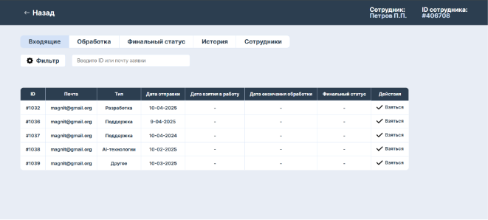
Рисунок 1 - Секция «Входящие»
На рисунке 1 показан дизайн макет секции «Входящие», на нем видны фильтры(поиск по типу продукции, фильтр по дате отправки, поиск по ID заявки, поиск по почте заявки) применяемые к этой секции и какое действие(«Взяться») возможно совершить с заявкой. Также есть возможность переключаться на другие секции(«Обработка», «Финальный статус», «История»). В верхнем-правом углу находится информация о ФИО текущего сотрудника и его ID.
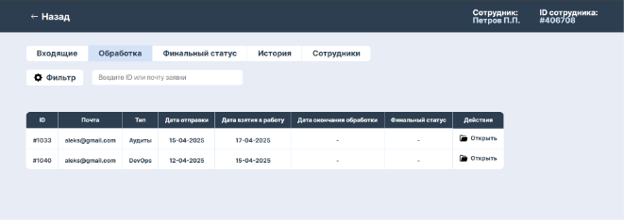
Рисунок 2 - Секция «Обработка»
На рисунке 2 показан дизайн макет секции «Обработка», на нем видны фильтры(поиск по типу продукции, фильтр по дате отправки, фильтр по дате
ПРОДОЛЖЕНИЕ ПРИЛОЖЕНИЯ В
взятия в работу, поиск по ID заявки, поиск по почте заявки) применяемые к этой секции и какое действие(«Открыть») возможно совершить с заявкой. Также есть возможность переключаться на другие секции(«Входящие», «Финальный статус», «История»). В верхнем-правом углу находится информация о ФИО текущего сотрудника и его ID.
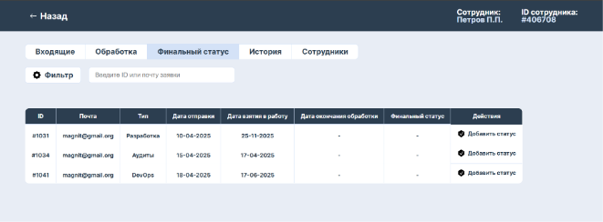
Рисунок 3 - Секция «Финальный статус»
На рисунке 3 показан дизайн макет секции «Финальный статус», на нем видны фильтры(поиск по типу продукции, фильтр по дате отправки, фильтр по дате взятия в работу, фильтр по дате окончания обработки, поиск по ID заявки, поиск по почте заявки) применяемые к этой секции и какое действие(«Добавить статус») возможно совершить с заявкой. Также есть возможность переключаться на другие секции(«Входящие», «Обработка», «История»). В верхнем-правом углу находится информация о ФИО текущего сотрудника и его ID.
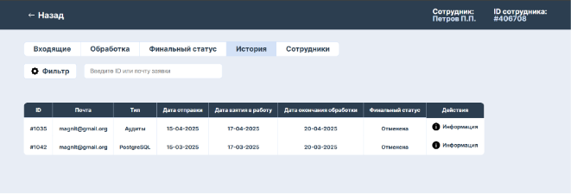
ПРОДОЛЖЕНИЕ ПРИЛОЖЕНИЯ В
Рисунок 4 - Секция «История»
На рисунке 4 показан дизайн макет секции «История», на нем видны фильтры(поиск по типу продукции, поиск по статусу заявки, фильтр по дате отправки, фильтр по дате взятия в работу, фильтр по дате окончания обработки, поиск по ID заявки, поиск по почте заявки) применяемые к этой секции и какое действие(«Информация») возможно совершить с заявкой. Также есть возможность переключаться на другие секции(«Входящие», «Обработка», «Финальный статус»). В верхнем-правом углу находится информация о ФИО текущего сотрудника и его ID.
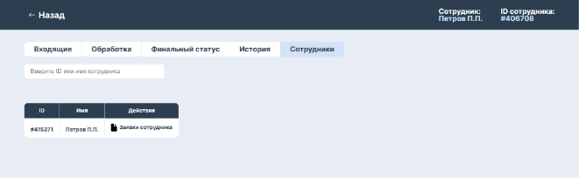
Рисунок 5 - Секция «Сотрудники»
На рисунке 5 показан дизайн макет секции «Сотрудники», доступный только администраторам, на нем видны фильтры(поиск по ID сотрудника, поиск по ФИО сотрудника) применяемые к этой секции и какое действие(«Заявки сотрудника») возможно совершить. Также есть возможность переключаться на другие секции(«Входящие», «Обработка», «Финальный статус», «История»). В верхнем-правом углу информация о ФИО текущего администратора и его ID.

ПРОДОЛЖЕНИЕ ПРИЛОЖЕНИЯ В
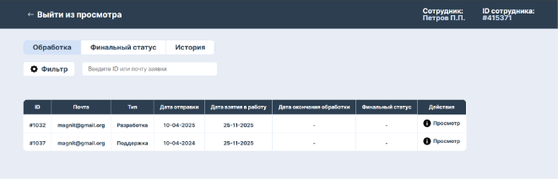
Рисунок 6 - Просмотр заявок сотрудника
На рисунке 6 показан дизайн макет просмотра заявок сотрудника, доступный только администраторам, на нем видны такие же фильтры, что и в других секциях. Также есть возможность переключаться на секции(«Обработка», «Финальный статус», «История»). В верхнем-правом углу находится информация о ФИО просматриваемого сотрудника и его ID.
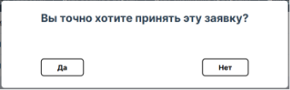
Рисунок 7 - Подтверждение
На рисунке 7 показан дизайн макет модульного окна, для подтверждения принятия заявки.
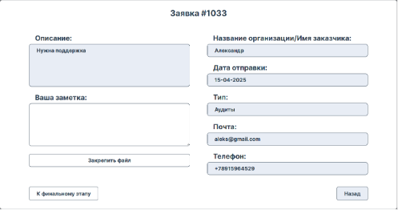
Рисунок 8 - Форма обработки
ПРОДОЛЖЕНИЕ ПРИЛОЖЕНИЯ В
На рисунке 8 показан дизайн макет формы, в котором можно заполнить поля «Ваша заметка» и закрепить файл, после нажать «К финальному этапу» для подтверждения.
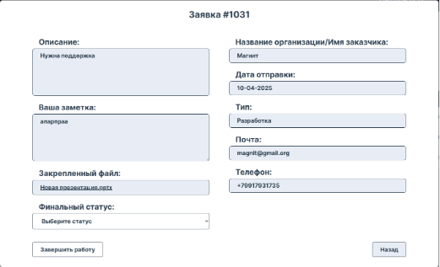
Рисунок 9 - Форма назначения статуса
На рисунке 9 показан дизайн макет формы, в котором установить статус заявки в пункте «Финальный статус», после нажать «Завершить работу» для подтверждения.
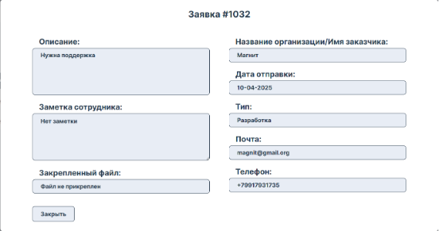
Рисунок 10 - Форма просмотра заявки сотрудника

ПРОДОЛЖЕНИЕ ПРИЛОЖЕНИЯ В
На рисунке 10 показан дизайн макет формы при просмотре заявки сотрудника.
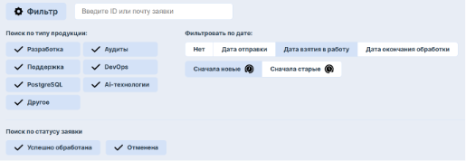
Рисунок 11 - Фильтры
На рисунке 11 показан дизайн макет всех возможных фильтров, применяемых в разных секциях системы.

Рисунок 12 - Сообщения
На рисунке 12 показан дизайн макет всех возможных сообщений, которые система будет присылать при определенных действиях.

